Частное дошкольное образовательное учреждение «Православный детский сад «Колокольчик
(ЧДОУ ««Православный детский сад «Колокольчик»)

ПРИНЯТО | УТВЕРЖДЕНО
Общим собранием работников ЧДОУ ««Православный детский сад «Колокольчик»  протокол от 11.12.2018г. № 1 | Приказом Заведующей ЧДОУ «Православный детский сад «Колокольчик»______________  Т.Л. Щербаковой
 | От 12.12.2018г. №27-ОД_____

Положение о порядке ведения личных дел работников

1. Общие положения
1.1 Настоящее положение определяет порядок ведения личных дел педагогов и сотрудников в ЧДОУ «Православный детский сад «Колокольчик»_ (далее – ЧДОУ).
1.2. Личное дело работника – совокупность документов персонального учета, содержащих сведения о работнике и его трудовой деятельности.
1.3. Положение разработано в соответствии с ТК, Федеральным законом от 27.07.2006 № 152 «О персональных данных», Методическими рекомендациями Росархива, Указом Президента от 30.05.2005 № 609 «Об утверждении Положения о персональных данных государственного служащего Российской Федерации и ведении его личного дела», уставом ЧДОУ.
2. Формирование личных дел работников
2.1. Формирование личного дела работника производится делопроизводителем не позднее пяти рабочих дней со дня заключения трудового договора и только после получения от работника согласия на обработку его персональных данных.
2.2. При поступлении на работу сотрудник предоставляет (при наличии):
– паспорт или иной документ, удостоверяющий личность;
– автобиографию;
– заявление о приеме на работу;
– страховое свидетельство пенсионного страхования;
– идентификационный номер налогоплательщика;
– документ воинского учета (для военнообязанных лиц);
– документ об образовании;
– аттестационный лист;
– справку о наличии (отсутствии) судимости и (или) факта уголовного преследования;
– трудовую книжку;
– медицинскую книжку;
– свидетельство о браке;
– свидетельство о рождении детей.
2.3. Работодатель оформляет:
– личную карточку № Т-2;
– приказ о приеме на работу (о перемещении на другие должности);
– трудовой договор в двух экземплярах;
– должностную инструкцию.
2.4. Первичное оформление личного дела предусматривает:
а) присвоение личному делу номера согласно журналу учета личных дел (приложение № 1);
б) проставление на обложке личного дела (приложение № 2) следующих реквизитов: индекс дела (в соответствии с номенклатурой дел ЧДОУ); полное наименование ЧДОУ; номер личного дела; фамилия имя отчество работника в именительном падеже; даты – год начала и год окончания ведения дела; количество листов; срок хранения ;
в) помещение документов, подлежащих хранению в составе личных дел, в хронологическом порядке:
– внутренняя опись документов дела (приложение № 3);
– лист с отметками об ознакомлении работника с личным делом (приложение № 4);
– лист с отметками о результатах ежегодной проверки состояния личного дела (приложение № 5);
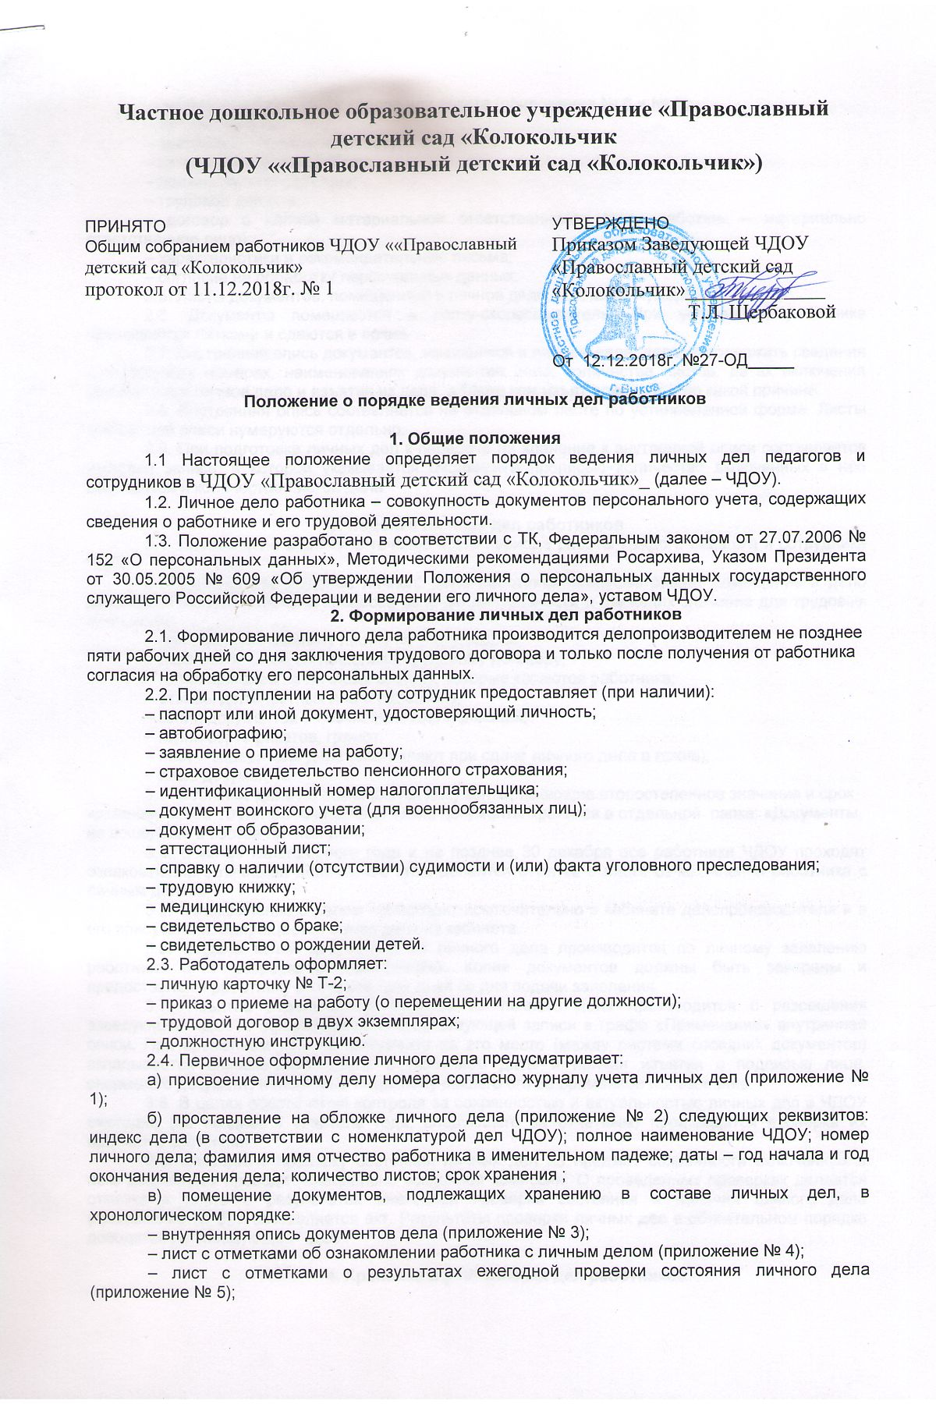

– личный листок по учету кадров или анкета (приложения № 6 и № 7);
– автобиография;
– заявление о приеме на работу;
– приказ о приеме на работу;
– должностная инструкция;
– трудовой договор;
– договор о полной материальной ответственности (если работник – материально ответственное лицо);
– характеристики и рекомендательные письма;
– согласие на обработку персональных данных.
2.5. Листы документов, помещенных в личное дело, подлежат нумерации.
2.6. Документы помещаются в папку-скоросшиватель. При увольнении работника прошиваются нитками и сдаются в архив.
2.7. Внутренняя опись документов, имеющихся в личном деле, должна содержать сведения о порядковых номерах, наименованиях документов дела, количестве листов, датах включения документов в личное дело и изъятия из дела, а также кем изъят документ и по какой причине.
2.8. Внутренняя опись составляется на отдельном листе по установленной форме. Листы внутренней описи нумеруются отдельно.
2.9. При подготовке личных дел к передаче на хранение к внутренней описи составляется итоговая запись, в которой указывается цифрами и прописью количество включенных в нее документов и количество листов дела.

3. Ведение личных дел работников
3.1. Личное дело ведется в течение всего периода работы каждого педагога и сотрудника ЧДОУ
3.2. Дальнейшее ведение личного дела работника предусматривает помещение в дело документов, образующихся в процессе рабочей деятельности и имеющих значение для трудовых отношений:
– дополнение к личному листку по учету кадров;
– дополнительные соглашения к трудовому договору;
– копии приказов по личному составу, которые касаются работника;
– отзывы должностных лиц о работнике;
– копии документов о повышении квалификации;
– копии сертификатов, грамот;
– лист – заверитель дела (составляют при сдаче личного дела в архив);
– иные документы.
3.3. В личные дела не помещаются документы, имеющие второстепенное значение и срок хранения менее 10 лет включительно. Такие документы хранятся в отдельной папке: «Документы, не вошедшие в состав личных дел»..
3.4. В конце календарного года и не позднее 30 декабря все работники ЧДОУ проходят ознакомление с личными делами. Об этом делается отметка в листе ознакомления работника с личным делом.
3.5. Ознакомление с делом происходит исключительно в кабинете делопроизводителя и в его присутствии. Запрещается вынос дела из кабинета.
3.6. Выдача копий документов из личного дела производится по личному заявлению работника и с разрешения заведующей. Копии документов должны быть заверены и предоставлены работнику в течение трех дней со дня подачи заявления.
3.7. Изъятие отдельных документов из личного дела производится с разрешения заведующей ЧДОУ с оформлением соответствующей записи в графе «Примечание» внутренней описи. При временном изъятии документа на его место (между листами соседних документов) вкладывается справка-заместитель с указанием даты и причин изъятия с подписью лица, выдавшего документ, и подписью лица, получившего его во временное пользование.
3.8. В целях обеспечения контроля за сохранностью и актуальностью личных дел в ЧДОУ ежегодно (не позднее I квартала года, следующего за отчетным) производится проверка их наличия и состояния.
3.9. Ежегодную проверку состояния личных дел на предмет сохранности включенных в него документов проводит специально созданная комиссия. О проведенных проверках делается отметка в листе о результатах ежегодной проверки состояния и наличия личного дела (приложение № 5) и составляется акт. Результаты проверки личных дел в обязательном порядке доводятся до заведующей ЧДОУ.

4. Хранение и учет личных дел работников
4.1 Хранение и учет личных дел педагогов и сотрудников Школы организуются с целью быстрого поиска личных дел, обеспечения их сохранности и конфиденциальности сведений, содержащихся в документах личных дел, от несанкционированного доступа.
4.2. Личные дела работников, должностные инструкции у делопроизводителя в специальном металлическом сейфе. Личные карточки по унифицированной форме № Т-2 хранятся отдельно.
4.3. Трудовые книжки, медицинские книжки хранятся в сейфе заведующего ЧДОУ.
4.4. Доступ к личным делам работников имеют только делопроизводитель и заведующая ЧДОУ.
4.5. Систематизация личных дел работников производится в алфавитном порядке.

5. Оформление личных дел работников перед сдачей в архив
5.1. Оформление личных дел для передачи в архив производится делопроизводителем ЧДОУ. Эта процедура включает:
– подшивку (переплет) дела;
– уточнение нумерации листов дела;
– составление листа-заверителя (приложение № 8);
– составление (уточнение) внутренней описи;
– внесение уточнений в реквизиты лицевой обложки дела.
5.2. Лист – заверитель дела должен подписать его составитель, при этом делается расшифровка должности и подписи, проставляется дата. В процессе использования архивных документов в листе-заверителе делаются соответствующие отметки.
Если дело подшито без листа-заверителя, то его следует наклеить на внутреннюю сторону обложки дела.
5.3. С целью обеспечения сохранности личных дел рекомендуется:
– объединять индивидуальные личные дела уволенных сотрудников в одну обложку (объединенное дело) с таким расчетом, чтобы объем дела (тома) не превышал 250 листов (путем сшивки материалов индивидуальных дел по годам увольнения);
– располагать материалы индивидуальных дел в пределах дела (тома) в алфавитном порядке (пофамильно), отделяя материалы, относящиеся к разным индивидуальным делам, чистым листом бумаги с указанием на нем фамилии, имени и отчества соответствующего уволенного сотрудника;
– снабжать каждое объединенное дело (том) внутренней описью с перечислением фамилий, имен и отчеств и указанием номеров страниц, в пределах которых расположены соответствующие документы.
5.4. Передача личных дел в архив осуществляется не позднее трех лет после завершения их в делопроизводстве в соответствии с графиком. Предварительно секретарем проверяется полнота и правильность подготовки личных дел к передаче. Выявленные при проверке недостатки устраняются делопроизводителем. Передача и прием производятся по описи с простановкой отметок о наличии личных дел.
5.5. Личные дела работников, законченные делопроизводством до 1 января 2003 года, хранятся 75 лет, после 1 января 2003 года – 50 лет. Личные дела заведующей, главного бухгалтера ЧДОУ имеют постоянный срок хранения.

6. Ответственность работодателя и работника
6.1. Педагоги и сотрудники ЧДОУ обязаны своевременно представлять сведения об изменении своих персональных данных, включенных в состав личного дела.
6.2. Работодатель обеспечивает:
– сохранность личных дел работников;
– конфиденциальность сведений, содержащихся в личных делах работников.

7. Права работодателя и работника
7.1. Педагоги и сотрудники ЧДОУ имеют право:
– получать полную информацию об обработке своих персональных данных;
– получать доступ к своим персональным данным;
– получать копии документов, хранящихся в личном деле;
– требовать исключения или исправления неверных и неполных (искаженных) своих персональных данных.
7.2. Работодатель имеет право:
– обрабатывать персональные данные работников, в том числе и на электронных носителях;
– запрашивать от работников информацию, необходимую для ведения личных дел и обработки персональных данных.

